高频开关降压模块

GD6AD25L

技术手册

版本：A0

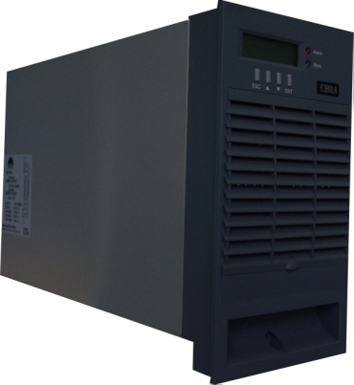

深圳市汇业达通讯技术有限公司

目 录
1 概述 3
2 主要特点 3
3 技术指标 3
4 输入输出接口 4
5 操作说明 5
5.1 工作状态参数查询 6
5.2 故障信息查询 6
5.3 参数设置 6
5.4 断电保存和通信中断数据保存 8
6 选型及配置 8
6.1 模块散热设计 8
6.2 模块固定设计 8
6.3 模块托架组装和固定 9
7 装配尺寸 11
8 其它参数 11
8.1 噪声 11
8.2 平均故障间隔时间 11
8.3 风扇转速控制 11
8.4 两种故障同时出现时的优先级 11
8.5 通信功能 12
8.6 绝缘电阻 12
8.7 绝缘强度 12
9 维护 12
9.1 故障维护 12
9.2 常见故障及处理措施 12
10 包装、运输及储存 13
10.1 包装 13
10.2 运输 13
10.3 储存 13

概述
GD6AD25L高频开关降压模块采用先进的LLC谐振软开关技术，效率高。内置完善的EMC设计，满足GB/T 19826-2014标准中EMC相关要求。散热风扇采用温度联合电流控制模式，噪音低，风扇寿命长。产品设计为宽电压输入，可以满足70VDC-135VDC输入需求。

主要特点
- 输入电压工作范围宽：70VDC～135VDC；
- 采用先进的LLC谐振高频软开关技术，效率高，功率密度高；
- 完善的EMC设计，满足相关标准要求；
- 内置短路回缩保护，即使模块输出长期处于短路状态也不会损坏；
- 采用LCD显示，可查询模块的电压、电流、地址及故障信息；
- 完善的保护及告警功能，包括输入过/欠压、输出过压、过温等；
- 风机采用电流控制调速，噪音小，可靠性高；
- 内置防反接保护，支持带电热插拔；

技术指标
表1：主要技术指标表

型号  项目 | 参数指标 | 备注
型号  项目 | GD6AD25L | 备注
输入电压 | 70VDC～135VDC
输出额定值 | 24V/25A
电压调节范围 | 21～29VDC
输出限流保护 | 27.5A | 110%额定电流
稳压精度 | ≤0.5%
纹波电压 | 200MV | 峰峰值
转换效率 | 89% | 额定负载
输入欠压保护 | 62±2VDC（恢复电压67±2VDC） | 输入电压正常自动恢复工作
输入过压保护 | 143±2VDC（恢复电压138±2VDC） | 输入电压正常自动恢复工作
输出短路回缩 | 2.5A，可恢复
硬件过压保护 | 35VDC | 需要掉电恢复
软件过压保护 | 31VDC（监控可设） | 需要掉电恢复
软件差压保护 | 显示电压比设置电压高2V持续一分钟 | 需要掉电恢复
风扇故障保护 | 连续检测到三次风扇故障 | 需要掉电恢复
环温过温保护 | 45±5℃（额定输入输出） | 保护后自动恢复
外形尺寸 | 233×127×345mm | 高×宽×深
模块净重 | ≤4Kg
工作温度 | -10℃～45℃
相对湿度 | 5%～95%RH
海拔高度 | ≤2000m

输入输出接口
模块采用输入输出一体化航空插座，接口定义如表2所示。

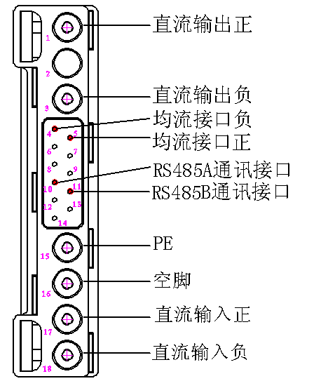

图1：航空插座定义图

表2：降压模块插座定义表

信号名称 | 引脚号 | 信号定义 | 说明
直流输出 | 1 | OUT + 输出正极 | 直流电压输出端
直流输出 | 3 | OUT – 输出负极 | 直流电压输出端
均流接口 | 4 | SHARE- | 弱信号端，两个或两个以上的模块输出并联时需要将此端并联，以实现模块均分负载。
均流接口 | 5 | SHARE+ | 弱信号端，两个或两个以上的模块输出并联时需要将此端并联，以实现模块均分负载。
通讯端口 | 10 | RS485A | 弱信号端，模块和上级设备的通信接口为串行异步传输模式，接口电平为RS485
通讯端口 | 11 | RS485B | 弱信号端，模块和上级设备的通信接口为串行异步传输模式，接口电平为RS485
大地 | 15 | PE | 保护地，请可靠接地
输入 | 16 | 空脚
输入 | 17 | 直流输入正
输入 | 18 | 直流输入负

 注意：
1、为了保障安全，请确保将航空插座的保护地端口与系统上的大地端口正确连接。
2、为保证模块损坏时，模块保险断开，系统空开不跳，建议系统空开容量不小于20A。

操作说明
连接好电源和负载，将模块正确插入托架中，上电等待模块启动完成，在无故障的情况下，面板中仅绿色工作指示灯在点亮，表示模块处于正常的工作状态。
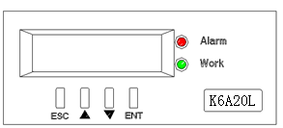
模块采用LCD显示屏，有2个LED指示灯，
有2个按键，各灯的工作定义如表3所示，按键定义如表4所示；
表3：工作指示灯定义表
指示灯 | 状态 | 异常内容
Alarm | 亮 | 输入保护（过压、欠压）、过温保护、输出欠压或短路告警；软件过压保护、软件差压保护、硬件输出保护、风扇故障保护
 | 闪烁 | 模块通讯故障、显示故障（显示板单片机与控制板单片机通讯异常）。
Work | 亮 | 模块供电正常
 | 灭 | 输入断电，输入保险断，辅助电源坏下绿灯灭。
 | 闪烁 | 待机（监控屏和前面板把模块关机）

表4：按键定义表
名称 | 操作定义
ENT | 短按，从主界面进入，或保存退出菜单
▲ | 短按，在菜单中移动光标或加减设置项  长按，快速加减设置项
▼ | 短按，在菜单中移动光标或加减设置项  长按，快速加减设置项
ESC | 短按，不保存退出菜单，回到主界面。

工作状态参数查询
LCD液晶屏主界面显示输出电压、输出电流、工作状态、工作模式，通过调节ENT、▲、▼、ESC按键，可以查看模块的其他工作参数，主界面显示参数定义如表5所示：
表5：主界面显示参数定义表
界面内容 | 显示信息 | 设置说明
输出电压 | 24.0V | 模块上电时，主界面显示输出电压、输出电流、运行状态，故障状态，其他工作参数可通过操作ENT、▲、▼、ESC键进行信息查询。
输出电流 | 25.0A
运行状态 | 运行/关机 | 在出现故障信息或者待机状态时显示关机
故障信息 | ......保护 | 出现故障时，故障界面会自动弹出，通过ESC键查看或退出故障界面

故障信息查询
当存在故障时，模块的故障灯点亮，LCD屏显示故障界面，故障界面只能显示两种故障，当出现两种以上故障或保护时，需要通过▲▼键查询，故障信息如下：
输入保护、过温保护、模块欠压；软件过压、软件差压、硬件过压、通讯中断、风扇故障、显示故障。

 注意：
1、出现保护时，模块会自动关断输出（通讯故障、模块欠压除外），其中硬件过压保护、软件过压保护、软件差压保护和风扇故障保护具有自锁功能，确认无故障后需重新上电才能恢复；其它保护在故障排除后（模块带电）立即恢复。
2、持续报通讯故障1分钟后，输出电压会调节到较小值（24V与设定输出电压比较）。

参数设置
通过按ENT键进入各级界面，然后通过▲或▼键进行设置或调节，可设置参数和参数设置详解如表6所示。

表6：参数设置说明表
第一级界面 | 第二级界面 | 参数设置信息 | 操作说明
设置 | 模块分组 | 01 | 模块分组设置：按ENT键当前光标指向“设置”，再按ENT键进入设置项，通过▲或▼键翻到“分组”项，按ENT键进入分组设置项，通过▲或▼键调节分组值，然后按ENT键进行保存，保存后按ESC键返回上一级界面，再按ESC键回到主界面。
设置 | 模块地址 | 01… | 模块地址设置：按ENT键当前光标指向“设置”，再按ENT键进入设置项，通过▲或▼键翻到“地址”项，按ENT键进入地址设置项，通过▲或▼键调节地址值，然后按ENT键进行保存，保存后按ESC键返回上一级界面，再按ESC键回到主界面。
设置 | 模块语言 | 中文/英文 | 模块语言设置：按ENT键当前光标指向“设置”，再按ENT键进入设置项，通过▲或▼键翻到“语言”项，按ENT键进入语言设置项，通过▲或▼键调节中英文，然后按ENT键进行保存，保存后按ESC键返回上一级界面，再按ESC键回到主界面。
设置 | 模块程序版本查看 | MX.X.X  UX.X.X | 模块软件程序查看：按ENT键当前光标指向“设置”，再按ENT键进入设置项，通过▲或▼键翻到“版本”项，查看M板或U板程序版本，程序版本只作显示用，不可设置。
状态 | 关机/  运行 | 关机/运行 | 工作状态设置：按ENT键后当前光标指向“设置”，通过▲或▼键翻到“状态”项，按ENT键进入状态设置页面，通过▲或▼键选择关机或运行，然后按ENT键进行保存，保存后会直接返回主界面。
微调 | 电压/  电流 | 电压：+0.0V  电流：0.0A | 模块微调电压设置：按ENT键后当前光标指向“设置”，通过▲或▼键翻到“微调”项，按ENT键进入微调设置页面，电压可以调节，电流只作显示用，无法调节，按ENT键进入电压调节状态，按▲或▼键调节电压（调节范围：±2V），调节好后按ENT键进行保存，按ESC键返回上一级界面，再按ESC键回到主界面。
型号 | GD6AD25L

断电保存和通信中断数据保存
只有通讯地址、校准系数、模块分组、语言设置在断电后和通讯中断后保存，其余均恢复默认值。通讯中断后持续1分钟后报通讯故障，通讯故障后，输出电压取较小值（24V与设定输出比较）。

选型及配置

模块散热设计
模块采用强制风冷散热方式，前进风、后出风，因此在设计电源系统时，需要进行模块的散热风道设计。即在安排模块位置时，应保证模块前后散热风道的畅通，模块前端和底部必须保留15～20cm进风口。模块后方尽量少安装温度敏感部件，设计时应避免将直流采样盒、霍尔传感器、配电监控盒等部件安置在模块风道附近。

模块固定设计
面板下方有一个M3的螺丝孔，通过此螺钉可以把模块和托架固定在一起，如图2
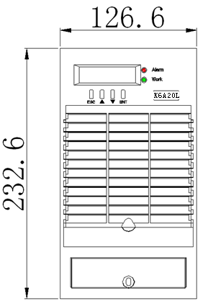
图2：模块固定螺钉位置图（单位mm）

模块托架组装和固定
模块配置有单位托架组件，用户自行组装。组装方式和托架尺寸如图3、4所示，接口定义如图5所示。
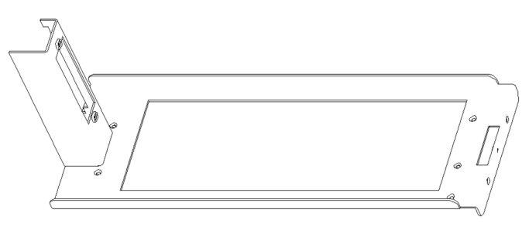

图3：托架组装图

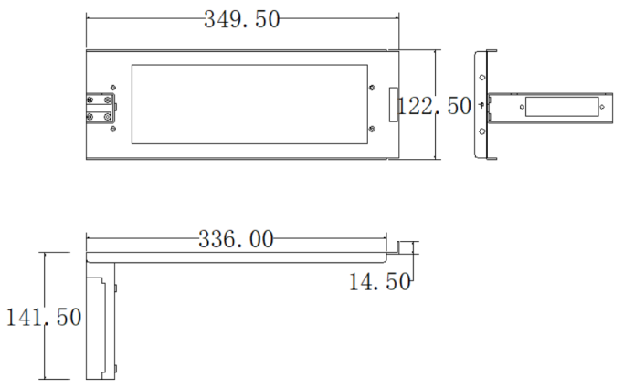

图4：托架尺寸图（单位mm）

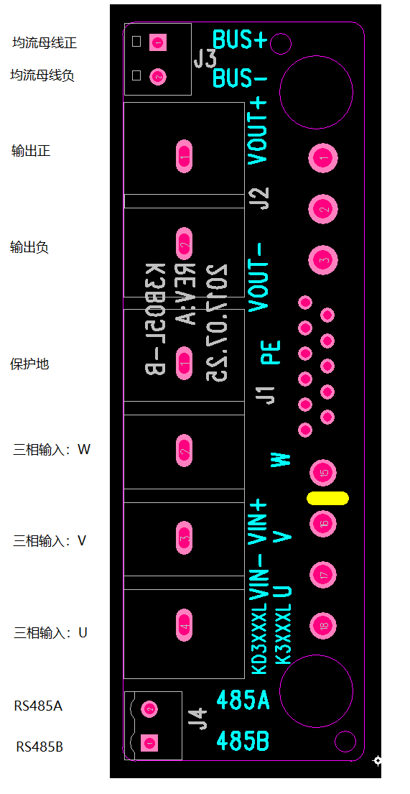

图5：模块托架上航空插头接口定义

装配尺寸
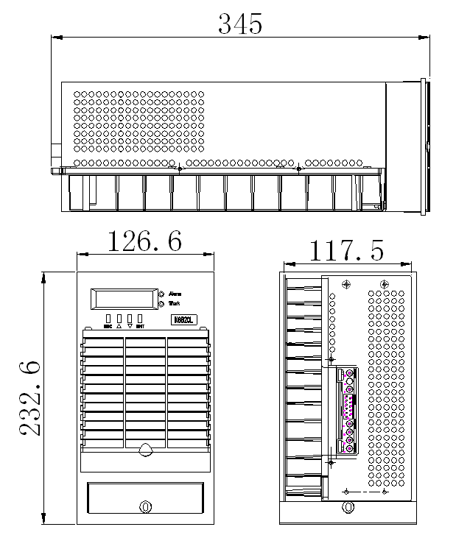

图6：模块尺寸图（单位mm）

其它参数

噪声
在正常运行带额定电阻负载时，所产生的噪声（环境噪声不大于40dB）不大于55dB。

平均故障间隔时间
MTBF≥50000h.

风扇转速控制
1.风扇转速受模块电流控制。分为两档：不转和满转；
2.风扇由不转到满转的条件为：电流显示>7.5A
3. 风扇由满转到不转的条件为：电流显示≤6A
4. 当输出电流小于6A时，风扇每隔10分钟转20S，启机时自动转20S。
5. 当检测到风扇堵转时，连续检测3次（时间约20-30S），然后关闭输出，锁死。

两种故障同时出现时的优先级
1. 故障信息显示优先级别：按出现的先后顺序，最后出现的故障排在第一行。
2.最多显示4种故障。
3.当前出现的所有故障对应的显示灯可以同时亮，但是由其他故障关机导致的输出欠压不亮红灯；
长亮和闪烁有优先级，绿灯优先级：长亮<闪烁；红灯优先级：闪烁<长亮。

通信功能
本机具有隔离RS485通讯接口可与主监控连接。在主监控控制下具有以下功能
遥测：将模块输出电压，输出电流等，在主监控下显示。
遥信：将模块工作状态（保护/故障/正常）信号传递给主监控。
遥控：可通过监控单元实现本机的开关机、输出过欠压设置。

绝缘电阻
试验电压 | 试验部位 | 试验要求
1000VDC | 直流输入― 地  直流输出― 地  直流输入― 直流输出 | 绝缘电阻≥10MΩ

绝缘强度
试验电压 | 试验部位 | 试验要求
2000VAC（2800VDC） | 输入― 地  输入― 直流输出 | 无击穿或飞弧现象  稳态漏电流≤25mA（≤1mA）
1000VAC（1400VDC） | 输出― 地 | 无击穿或飞弧现象  稳态漏电流≤25mA（≤1mA）
500VDC | 通讯― 地 | 无击穿或飞弧现象  稳态漏电流≤1mA

维护

故障维护
降压模块内置CPU,出现故障时，面板上故障指示灯点亮。确定降压模块出现故障时，请立即拧松降压模块前面板上的固定螺钉，拔下降压模块，若有备份模块，换上备份模块，本降压模块支持带电热插拔。

常见故障及处理措施
异常显示 | 异常原因 | 处理建议
输入保护 | 输入保护（过、欠压） | 检查输入电压
过温保护 | 环境过温或模块内部温度过高 | 检查风道与环温
模块欠压 | 输出欠压或短路报警 | 检查输出是否限流
软件过压 | 输出过压、软件保护 | 关机重启或返修
软件差压 | 输出差压、软件保护 | 关机重启或返修
硬件过压 | 输出过压、硬件保护 | 关机重启或返修
通讯中断 | 通讯故障 | 检查通讯地址、匹配与通讯线路
显示故障 | 显示板线松动 | 检查显示板接线

包装、运输及储存

包装
本设备采用纸箱包装，采用防震发泡塑料进行包装，包装箱内还包含装箱清单，安装用户手册，每个降压模块都有出厂合格证。

运输
降压模块运输在包装完好的情况下进行，搬运过程中不得剧烈震动和碰撞，防止受潮和雨淋。

储存
降压模块应储存在-40℃～+70℃、相对湿度不大于95%、无腐蚀性气体、空气流通的室内。

